Федеральное государственное бюджетное учреждение науки Институт ядерной физики им. Г.И. Будкера СО РАН¹ (ИЯФ СО РАН) и Объединенный Институт Ядерных Исследований, г. Дубна²

ПЕРВОЕ В РОССИИ НАКОПЛЕНИЕ ТЯЖЕЛЫХ ИОНОВ В ПРОДОЛЬНОМ ФАЗОВОМ ПРОСТРАНСТВЕ С ИСПОЛЬЗОВАНИЕМ ЭЛЕКТРОННОГО ОХЛАЖДЕНИЯ

Е.А. Бехтенев¹, М. И. Брызгунов¹, А.В. Бублей¹, А.Д. Гончаров¹, К.М. Горчаков¹, И.А. Гусев¹, Б.А. Довженко¹, А.А. Жариков¹, Г.В. Карпов¹, М.Н. Кондауров¹, Н.С. Кремнев¹, В.М. Панасюк¹, В.В. Пархомчук¹, В.А. Полухин¹, А.А. Путьмаков¹, В.Б. Рева¹ (7-383-3294035, V.B.Reva@inp.nsk.su), Д.В. Сеньков¹, В.А. Чекавинский¹, Э.Р. Уразов¹, А.В. Бутенко², Е.В. Горбачев², В.А. Лебедев² (7-496-2165306, valebedev@jinr.ru), И.Н. Мешков², И.Ю. Николайчук², К.Г. Осипов², Ю.В. Прокофьичев², В.С. Шпаков², С.В. Семенов², А.С. Сергеев², А.О. Сидорин², В.Л. Смирнов², Е.М. Сыресин², Р.В. Тимонин², Г.В. Трубников², П.Р. Харьюзов²

Публикации:
Брызгунов М.И., Рева В.Б., Пархомчук В.В. и др. Электронное охлаждение на низкую и высокую энергии в проекте NICA: разработка, тестирование и эксперимент. XXIX Международная конференция по ускорителям заряженных частиц (RuPAC 25), 15 – 19 September 2025, Saint-Petersburg, Сборник докладов стр. 73.
Брызгунов М.И., Горбачев Е.В., Лебедев В.А., Мешков И.Н., Пархомчук В.В. и др. Анализ результатов экспериментов электронного охлаждения и накопления ионов 124Xe26+ на бустере. XXIX Международная конференция по ускорителям заряженных частиц (RuPAC 25), 15 – 19 September 2025, Saint-Petersburg, Сборник докладов стр. 36.

Система электронного охлаждения “Бустера” НИКА предназначена для накопления пучка ионов при инжекции (на энергии ионов 3.2 МэВ/н), а также для его подготовки к выпуску в кольцо «Нуклотрон». Данная система была разработана и испытана в ИЯФ СО РАН после чего поставлена в ОИЯИ. В 2025 г. в результате совместной работы ОИЯИ и ИЯФ продемонстрирована многократная инжекция в продольном фазовом пространстве с использованием электронного охлаждения. Инжекция происходила в неустойчивую фазу ВЧ, после чего ионы под действием электронного охлаждения захватывались внутри сепаратрисы (см. рисунок 1). В результате многократной инжекции интенсивность пучка была увеличена до 6 раз (см. рисунок 2).

Результат получен в рамках выполнения: государственного задания «Электронные и ионные пучки высокого качества для научных и технологических применений», шифр FWGM-2025-0053.

Направление программы фундаментальных научных исследований (ПФНИ 1.3.3.5.) «Физика ускорителей заряженных частиц, включая синхротроны, лазеры на свободных электронах, источники нейтронов, а также другие источники элементарных частиц, атомных ядер, синхротронного и рентгеновского излучения».

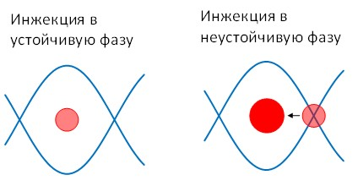
Рисунок 1 – Иллюстрация принципа инжекции ионов в неустойчивую фазу ВЧ-сепаратрисы. [Доклад М.И. Брызгунова и команда СЭО ИЯФ и ОИЯИ. Электронное охлаждение на низкую и высокую энергию в проекте NICA: разработка, тестирование и эксперименты. XXIX Международная конференция по ускорителям заряженных частиц (RuPAC 25), 15 – 19 September 2025, Saint-Petersburg, слайд 14, https://indico.inp.nsk.su/ event/131].

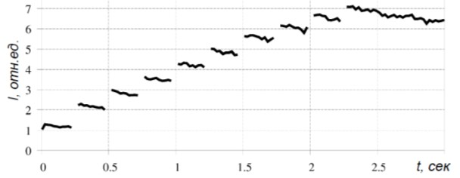
Рисунок 2 – Десять инжекций пучка в Бустер с периодом 200 мс с использованием электронного охлаждения [Доклад А.В. Бутенко и др. Статус проекта NICA в ОИЯИ. XXIX Международная конференция по ускорителям заряженных частиц (RuPAC 25), 15 – 19 September 2025, Saint-Petersburg, слайд 16, https://indico.inp.nsk.su/event/131].

